προς

………(εισαγγελία/δήμο/αστυνομία)………..
Ε Π Ε Ι Γ Ο Υ Σ Α Κ Α Τ Α Γ Γ Ε Λ Ι Α
του ________________________________ με Α.Δ.Τ. _____________, Α.Φ.Μ. _______________ κατοίκου _____________________________, οδός __________________________________________ αρ. _____, Τ.Κ. ______ και διεύθυνση ηλεκτρονικού ταχυδρομείου: _______________________________
Κ Α Τ Α
- του αρμόδιου εισαγγελέα και του εισαγγελέα υπηρεσίας που θα επιτρέψει την εκτροπή από τη νομιμότητα
- των αρμοδίων αστυνομικών οργάνων που δεν αντιδρούν στην εκτροπή από τη νομιμότητα
- του δημάρχου και του δημοτικού συμβουλίου που επιτρέπουν την εκτροπή από τη νομιμότητα
- και Παντός Άλλου Υπευθύνου
Σ Χ Ε Τ Ι Κ Α
Καταγγελία που κατατέθηκε στο Α.Τ. Καλαμαριάς με αρ. πρωτ. 1020/16491/7 – 30/12/2022 και κοινοποιήθηκε στο Δήμο Καλαμαριάς με αρ. πρωτ. 65661 – 30/12/2022 και στο Δήμο Θεσσαλονίκης με αρ. πρωτ. 357468 – 30/12/2022
**************
Αξιότιμε κ. (Εισαγγελεύ/Δήμαρχε και Δημοτικό Συμβούλιο/Διευθυντά του Α.Τ. ……..)
Θέτω υπ’ όψιν Σας την παρακάτω αναλυτικώς περιγραφόμενη παραβατική συμπεριφορά πολιτών όπως συνέβη σε παρόμοιες περιπτώσεις και στο παρελθόν και κατά πάσα βεβαιότητα θα συνεχιστεί, συνιστάμενη στην διάπραξη, κυρίως, των εγκλημάτων της Παραβίασης των άρθρων 5 § 1, 13 §2 και 16 § 2 του Συντάγματος, της Κατάχρησης Δικαιώματος (άρθρο 281 Α.Κ.) και της Προσβολής Δημοσίας Αιδούς (άρθρα 337, 353 Π.Κ.) και ζητώ να ενεργήσετε ΑΜΕΣΑ και ΚΑΤΕΠΕΙΓΟΝΤΩΣ προς αποκατάσταση της Συνταγματικής Νομιμότητας. Ταυτόχρονα ζητώ την προστασία του πατριωτικού και χριστεπώνυμου λαού, όπως έχετε καθήκον και υποχρέωση να πράξετε, του οποίου λαού το εθνικό και θρησκευτικό συναίσθημα καθώς και οι αξίες του προσβάλλονται βάναυσα
Ειδικότερα:
Τον Ιούνιο του 2024 οργανώθηκαν υπό την άδεια των παραπάνω αναφερομένων, αφενός στην Αθήνα και αφετέρου στη Θεσσαλονίκη, εκδηλώσεις «Υπερηφάνειας Ομοφυλοφίλων» υπό τους τίτλους Athens Gay 2024 Pride και Thessaloniki EuroPride 2024. Μάλιστα ο δήμαρχος Αθηναίων Χάρης Δούκας έδωσε την άδεια παρανομώντας αφού δεν είχε την προηγούμενη άδεια του δημοτικού συμβουλίου όπως απαιτεί ο νόμος και όπως μέλη του ίδιου του δημοτικού συμβουλίου καταγγέλουν.
Όπως είναι γνωστό και δεν χρειάζεται καμία περαιτέρω απόδειξη ή στοιχείο τεκμηρίωσης (άρθρο 336 ΚΠολΔ), τα τελευταία χρόνια οργανώνονται διάφορες εκδηλώσεις οι οποίες είναι ενάντια και προσβάλουν τα Χρηστά Ήθη όπως παρελάσεις Gay Pride στην Αθήνα και στη Θεσσαλονίκη για σειρά ετών (βλ. παράρτημα) και εκδηλώσεις για μικρά παιδιά όπως αυτή στις 30 Δεκεμβρίου 2022 από τον παιδικό σταθμό Μικρόκοσμο στην Καλαμαριά Θεσσαλονίκης κατά την οποία Drag Queens, δηλαδή άντρες ενδεδυμένοι με ακραία γυναικεία ρούχα και βάψιμο, διάβασαν παραμύθια σε παιδιά ηλικίας από 3 έως 12 ετών, το οποίο είχαν το απύθμενο θράσος να το αποκαλούν και ως εκπαιδευτική δράση.
Οι εκδηλώσεις αυτές λαμβάνουν χώρα υπό την προστασία της αστυνομίας η οποία ΔΕΝ επεμβαίνει για να τις σταματήσει παρόλο του ότι διαπράττονται αδικήματα και παρόλο που έγιναν και σχετικές γραπτές καταγγελίες.
Το δραματικό δε της υπόθεσης είναι η διαφήμιση αυτών των δραστηριοτήτων και από τους ίδιους τους δήμους που παρανόμως επέτρεπαν να συμβούν, καθώς και η συμμετοχή παραγόντων της πολιτείας που έχουν ορκιστεί πίστη στο σύνταγμα και οφείλουν να δίνουν το καλό παράδειγμα όσον αφορά την εφαρμογή και τήρησή του όπως ο Γιαννούλης, ο Μπακογιάννης, ο Ζέρβας, η Νοτοπούλου, ο Δούκας κ.ά.
Όπως ήταν φυσικό και αναμενόμενο αυτό προκαλεί την αντίδραση των πολιτών, κυρίως γονέων, οι οποίοι αδυνατούν να καταλάβουν σε τι θέλουν να εκπαιδεύσουν τα παιδιά. Στην αποδοχή και ανάπτυξη ιδιαίτερης συμπεριφοράς που ξεφεύγει από αυτήν του μέσου Έλληνα; Στην αλλαγή των Χρηστών Ηθών και της μέσης ανθρώπινης συμπεριφοράς; Στον εκμαυλισμό των πολιτών με την προβολή άσεμνων περιβολών και συμπεριφορών (βλ. φωτογραφίες παράρτημα)
Αδιάσειστες Αποδείξεις
Στις φωτογραφίες του παραρτήματος, οι οποίες κυκλοφορούν παντού στο διαδίκτυο και στα ΜΜΕ (άρθρο 336 ΚΠολΔ) και δεν μπορούν να αμφισβητηθούν, και αποτελούν αποδεικτικό τεκμήριο των ισχυρισμών μου, παρατηρείται πως σε προηγούμενες παρόμοιες εκδηλώσεις αρκετοί συμμετέχοντες προβαίνουν σε σωρεία παράνομων ή/και ανήθικων πράξεων όπως :
- εμφανίζονται με αδαμιαία περιβολή,
- προβαίνουν σε διαφθορά και εκμαυλισμό κυρίως των παιδιών μεταμφιέζοντάς τα και ασελγώντας πάνω σ΄ αυτά,
- προσβάλλουν τα θρησκευτικά σύμβολα είτε αλλοιώνοντας εικόνες αγίων, είτε φορώντας ρούχα με εικόνες αγίων στα απόκρυφα σημεία των, είτε αναπαριστώντας σεξουαλικές πράξεις με το σύμβολο της ορθοδοξίας – τον Εσταυρωμένο,
- δηλώνουν οπαδοί του Σατανά και εμπαίζουν το Χριστό με διάφορες κινήσεις και στάσεις του σώματος,
- αλλοιώνουν και προσβάλλουν τα εθνικά σύμβολα όπως είναι η σημαία και οι εθνικοί ήρωες
- παίρνουν καθαρά θέση κατά της Ελλάδας και της Εθνικής Κυριαρχίας
- στρέφονται ευθέως κατά της πατρίδας, της οικογένειας και των Ελλήνων διά συνθημάτων και πανό,
- συνεργάζονται με τις αρχές του τόπου και υπό την εποπτεία και στήριξή τους για να πετύχουν τους παραπάνω αντεθνικούς και αντικοινωνικούς στόχους τους που στρέφονται ευθέως και χωρίς καμία αμφιβολία κατά της Ελλάδος και κατά της επίσημης θρησκείας του κράτους.
Στόχος της παραπάνω συμπεριφοράς
Όλα τα παραπάνω αποτελούν προσπάθειες :
- υπονόμευσης της εθνικής συνειδήσεως και κατ’ επέκταση της ακεραιότητας της χώρας,
- διάρρηξης του κοινωνικού ιστού,
- εκμαυλισμού της κοινωνίας και κυρίως των νέων με εστίαση στα παιδιά,
- εθισμό και εκπαίδευση της νεολαίας σε νέες αξίες πολιτισμού αντίθετες από αυτές που ορίζει το Υπουργείο Παιδείας και η Εκκλησία της Ελλάδος σύμφωνα με το άρθρο 16 §2 του Συντάγματος,
- υπονόμευση του θεσμού της υγειούς οικογένειας που αποτελεί θεμέλιο της συντήρησης και προαγωγής του Έθνους σύμφωνα με το άρθρο 21 §1 του Συντάγματος,
- προσπάθεια προσηλυτισμού του κόσμου σε άλλη θρησκεία – σατανισμό – κατά παράβαση των επιταγών του άρθρου 13 §1 του Συντάγματος
Νομικό Πλαίσιο
Όπως είναι γνωστό πηγή εξουσιών του πολιτεύματος αποτελεί ο Ελληνικός Λαός, όχι μόνο του σήμερα αλλά και του χθες και του αύριο, υπέρ του οποίου αυτές ασκούνται και πάντα σύμφωνα με το Σύνταγμα και τους νόμους που συμφωνούν με αυτό.
«3. Όλες οι εξουσίες πηγάζουν από το Λαό, υπάρχουν υπέρ αυτού και του Έθνους και ασκούνται όπως ορίζει το Σύνταγμα.»
(Άρθρο 1 § 3 του Συντάγματος)
Το Σύνταγμα λοιπόν το οποίο δίνει τις βασικές γραμμές με τις οποίες οι Έλληνες επιθυμούν να διοικούνται καθώς και τον τρόπο με τον οποίο επιθυμούν να ζουν, θέτει ως πρωταρχικό μέλημά του την προστασία της αξιοπρέπειας και των χρηστών ηθών.
«1. O σεβασμός και η προστασία της αξίας του ανθρώπου αποτελούν την πρωταρχική υποχρέωση της Πολιτείας.»
(Άρθρο 2 § 1 του Συντάγματος)
«1. Kαθένας έχει δικαίωμα να αναπτύσσει ελεύθερα την προσωπικότητά του και να συμμετέχει στην κοινωνική, οικονομική και πολιτική ζωή της Xώρας, εφόσον δεν προσβάλλει τα δικαιώματα των άλλων και δεν παραβιάζει το Σύνταγμα ή τα χρηστά ήθη.»
(Άρθρο 5 § 1 του Συντάγματος)
Η σπουδαιότητα της διάταξης των Χρηστών Ηθών είναι τόσο μεγάλη που αποτελεί Θεμελιώδη Αρχή για το ίδιο το Σύνταγμα, αφού σύμφωνα με το άρθρο 110 § 1 του Συντάγματος ΑΠΑΓΟΡΕΥΕΤΑΙ να αναθεωρηθεί.
Η έννοια των χρηστών ηθών δεν προσδιορίζεται από συγκεκριμένο νόμο αλλά ορίζεται ως ο τρόπος με τον οποίο ο μέσος άνθρωπος αντιλαμβάνεται ποιες συμπεριφορές συμφωνούν με την ηθική και κοινωνική ζωή την οποία έχει μέχρι τώρα αναπτύξει. Η αντίληψη αυτή σχετίζεται με τις υπάρχουσες πολιτικές, οικονομικές, θρησκευτικές και λοιπές απόψεις του στο πλαίσιο της υπαρχούσης κοινωνικής οργάνωσης και αποτελούν άγραφη πηγή δικαίου, όπως άλλωστε αναφέρεται και στη Wikipedia και σε άλλα λεξικά.
Στο ίδιο μήκος κύματος κινούνται και διακεκριμένοι καθηγητές της Νομικής που ορίζουν τα χρηστά ήθη ως «αντιλήψεις του χρηστώς και εμφρόνως σκεπτομένου, μέσου κοινωνικού ανθρώπου» (Ράικος, Παραδόσεις Συνταγματικού Δικαίου), «απόψεις για την συμπεριφορά που πηγάζουν από την εκάστοτε ηθική τάξη και επιβάλλονται για να μην χάσει η συμβίωση την αξιοπρέπειά της» (Ζέπος, ΕΕΝ Κ/793)), «οι κρατούσες απόψεις, το σύνολο των θεμελιωδών πολιτικών, οικονομικών, ηθικών και κοινωνικών αρχών και αντιλήψεων που επικρατούν στην Ελλάδα μια δεδομένη χρονική στιγμή και όχι οι ατομικές αντιλήψεις που εφαρμόζει ορισμένο άτομο ή κοινωνική ομάδα» (Κονιδάρης, Εγχειρίδιο Εκκλησιαστικού Δικαίου)
Άλλωστε η νομολογία του Αρείου Πάγου (ΑΠ 1780/1999 ΕΕμπΔ 2000,804) έχει κρίνει πως η έννοια των χρηστών ηθών δεν προσδιορίζεται από τον ίδιο το νόμο, αλλά ως κριτήριο αυτών χρησιμεύουν οι ιδέες του εκάστοτε κατά γενική αντίληψη «χρηστού και εμφρόνως σκεπτόμενου ανθρώπου».
Όπως βλέπουμε λοιπόν, μέσα στα χρηστά ήθη περιλαμβάνονται και οι θρησκευτικές πεποιθήσεις οι οποίες στο σύνολο των πολιτών είναι αυτές της Ανατολικής Ορθοδόξου Εκκλησίας
«1. Eπικρατούσα θρησκεία στην Eλλάδα είναι η θρησκεία της Aνατολικής Oρθόδοξης Eκκλησίας του Xριστού.»
(Άρθρο 3 § 1 του Συντάγματος)
«2. Kάθε γνωστή θρησκεία είναι ελεύθερη και τα σχετικά με τη λατρεία της τελούνται ανεμπόδιστα υπό την προστασία των νόμων. H άσκηση της λατρείας δεν επιτρέπεται να προσβάλλει τη δημόσια τάξη ή τα χρηστά ήθη. O προσηλυτισμός απαγορεύεται.»
(Άρθρο 13 § 2 του Συντάγματος)
Η Εκκλησία είναι κάθετη δια ροπάλου στην αμαρτία της ομοφυλοφιλίας. Όμως παρότι η Αγία Γραφή αποδοκιμάζει τις ομοφυλοφιλικές πράξεις, δεν δικαιολογεί την ομοφοβία, δηλαδή το μίσος για τους ομοφυλόφιλους ή τις διακρίσεις σε βάρος τους. Απεναντίας, δίνει στους Χριστιανούς την εντολή να σέβονται όλους τους ανθρώπους. (Α’ Επιστολή Πέτρου 2,17). Η Εκκλησία μας λέει ότι ο ομοφυλόφιλος είναι εικόνα του Θεού και είναι φυσιολογικός. Είναι αγαπημένο παιδί του Θεού και καλείται κι αυτός από το Θεό όπως και κάθε άνθρωπος να ζήσει με αγάπη, ταπείνωση, αγνότητα και προσευχή.
Το πρόβλημα συνεπώς δεν είναι ο ομοφυλόφιλος ούτε η ομοφυλοφιλία. Το πρόβλημα είναι η προσπάθεια επιβολής της ιδιαίτερης αυτής συμπεριφοράς ως δημοσίως αποδεκτής και υιοθετήσιμης από το μέσο άνθρωπο. Ο καθένας είναι ελεύθερος να κάνει τις επιλογές του και να ζήσει όπως αυτός νομίζει καλύτερα αλλά χωρίς να προσβάλλει το κοινωνικό σύνολο ή να προσπαθεί να περάσει τις ιδιαιτερότητές του ως τον κοινά αποδεκτό τρόπο ζωής. Διότι αν αυτή η συμπεριφορά θεωρηθεί αποδεκτή, τότε με βάση την Αρχή της Ισότητας των πολιτών, ΚΑΘΕ άλλη συμπεριφορά θα πρέπει να θεωρείται φυσιολογική, με αποτέλεσμα να έχουμε εκδηλώσεις κτηνοβατών, νεκροφίλων, παιδεραστών, ανθρωποφάγων και ό,τι άλλο μπορεί και δεν μπορεί να φανταστεί κανείς.
Η προσωπική συμπεριφορά που είναι ανεκτή και αποδεκτή σε προσωπικό/ιδιωτικό περιβάλλον δεν είναι πάντοτε αποδεκτή στο δημόσιο περιβάλλον. Ως παραδείγματα μπορούμε να αναφέρουμε πολλές από τις τελείως φυσιολογικές προσωπικές συμπεριφορές του μέσου ανθρώπου όπως :
- Κάποιος μέσα στο σπίτι του μπορεί να κυκλοφορεί με τα εσώρουχά του ή και γυμνός. Αυτό όμως δεν είναι αποδεκτό σε δημόσιο χώρο.
- Τα μικρά παιδιά μπορεί στο σπίτι τους ή στις παιδικές χαρές να τρέχουν, να φωνάζουν, να παίζουν ελεύθερα. Σε μία αίθουσα αναμονής ή σε ένα δημόσιο χώρο αυτό δεν γίνεται πάντα αποδεκτό. Εκεί η κοινωνική συμπεριφορά επιβάλλει να είναι διακριτικά και να παίζουν ή να κάθονται ήσυχα.
- Κάποιος στο σπίτι ή με τους φίλους του μπορεί να βρίζει και να ασχημονεί κάτι που δημόσια θεωρείται απαράδεκτο.
- Κάποιος στο σπίτι του μπορεί να ρεύεται, να πέρδεται, να ακούει μουσική στη διαπασών, κλπ πράξεις και συμπεριφορές που δημόσια θεωρούνται αντικοινωνικές και απαράδεκτες.
Τα χρηστά ήθη συνιστούν κοινωνικά δικαιώματα τα οποία αποτελούν τους βασικούς κανόνες που καθορίζουν την συμπεριφορά των ατόμων και που δεσμεύουν όχι μόνο τα άτομα αυτά καθαυτά κατά την άσκηση των δικαιωμάτων τους, αλλά και το νομοθέτη ο οποίος υποχρεούται να νομοθετεί για την προστασία τους με νόμους σύμφωνους προς αυτά όπως και το δικαστή που υποχρεούται να αποφασίζει εναρμονισμένα προς αυτά (93 §4 Σ, άρθρο 5 §1 Σ, άρθρο 321 ΚΠολΔ., άρθρο 336 ΚΠολΔ, ΑΠ 560/2016, ΑΠ 256/2011 σκέψ. 4).
Τα Χρηστά Ήθη είναι υψίστης σημασίας, όσον αφορά τη συνοχή και τη συνέχιση της κοινωνίας και για το λόγο αυτό, διαχρονικά, ο νομοθέτης πάντα προσπαθούσε να τα προστατέψει. Στις μέρες μας μάλιστα κινδυνεύουν ακόμη περισσότερο από τον κόσμο ο οποίος στο μεγαλύτερο μέρος του έχει γίνει πηγή διαφθοράς. Χαρακτηριστικό γνώρισμά του έχει τον πνευματικό αναλφαβητισμό, την «ερωτική απελευθέρωση», και μάλιστα στην πιο αχαλίνωτη φάση της, ενταγμένης στο δόγμα «τα πάντα επιτρέπονται». Με τη στάση αυτή χτυπά και απειλεί τον πυρήνα της κοινωνίας που είναι ο θεσμός της οικογένειας και η αναπαραγωγή του Έθνους (Μ. Ατταλίδη. μν. έργ., σ. 31), και υπονομεύει το κοινωνικό οικοδόμημα «γιατί ανατρέπει σε κάποιο βαθμό τις βάσεις του οικοδομήματος και ιδιαίτερα το θεσμό της ετεροφυλικής οικογένειας που αποτελεί τον ακρογωνιαίο λίθο στη συντήρηση των κοινωνικών αξιών» (Ντ. Μουστερή, μν. έργ., σ. 114 καί 160)].
Τα χρηστά ήθη συνιστούν κοινωνικά δικαιώματα τα οποία συνιστούν τους βασικούς κανόνες που καθορίζουν την συμπεριφορά των ατόμων και που δεσμεύουν όχι μόνο τα άτομα αυτά καθαυτά κατά την άσκηση των δικαιωμάτων τους, αλλά και το νομοθέτη ο οποίος υποχρεούται να νομοθετεί για την προστασία τους με νόμους σύμφωνους προς αυτά όπως και το δικαστή που υποχρεούται να αποφασίζει εναρμονισμένα προς αυτά. Τα ελληνικά δικαστήρια τα ορίζουν ως :
«επικρατούσες επιταγές της κοινωνικής και συναλλακτικής ηθικής και θεμελιώδεις ηθικές και κοινωνικές αντιλήψεις του μέσου κοινωνικού ανθρώπου»
(ΑΠ 1969/1990, Τμήμα Α’)
«το δικαστήριο δέχτηκε τον ορισμό του Γ. Μπαλή, σύμφωνα με τον οποίο χρηστά ήθη είναι “αι ιδέαι του εκάστοτε κατά την γενικήν αντίληψην χρηστώς και εμφρόνως σκεπτομένου κοινωνικού ανθρώπου”»
(ΑΠ 398/1975)
«το σύνολο των θεμελιωδών, πολιτειακών, οικονομικών και ηθικών αρχών και αντιλήψεων, που επικρατούν στην Ελλάδα, ρυθμίζουν την ειρηνική και ήρεμη συμβίωση και συνύπαρξη, χαρακτηρίζουν την ελληνική κοινωνία και αντιπροσωπεύουν την περί του πρέποντος λαϊκή συνείδηση και το αίσθημα πάντων των συνεπώς και δικαίως σκεπτόμενων ανθρώπων»
(Πρωτ. Αθηνών, 17115/1988)
Σχετικές δικαστικές αποφάσεις για παραβίαση των Χρηστών Ηθών της ελληνικής κοινωνίας έχουμε για παράδειγμα στην περίπτωση προβολής κινηματογραφικής ταινίας που χλευάζει το Χριστό και η οποία προσβάλλει το θρησκευτικό αίσθημα του συνόλου των Ελλήνων. Η συγκεκριμένη ταινία απαγορεύτηκε. Παρακάτω παρουσιάζονται μερικές σχετικές αποφάσεις ελληνικών δικαστηρίων.
«Η απόλαυση του δικαιώματος του άρθρου 13 Σ δεν θα πρέπει να προσκρούει στην δημόσια τάξη, στα χρηστά ήθη και γενικά στα καθήκοντα του πολίτη απέναντι στο κράτος. Επιβάλλεται η προστασία της θρησκευτικής ελευθερίας, γιατί αποτελεί ηθικοκοινωνική αξία και νομικό συμφέρον άξιο προστασίας από το Κράτος. Η συγκεκριμένη ταινία παραβιάζει το Σύνταγμα, άσκηση του δικαιώματος υπερβαίνει σαφώς τα όρια που επιβάλλονται από τα χρηστά ήθη και απειλεί την δημόσια αιδώ, την ησυχία και την τάξη των πολιτών.»
(Πρωτ. Αθηνών 17115/1988)
«Δεν είναι αναγκαία η ύπαρξη υπαιτιότητας για την εφαρμογή των άρθρων 57 και 59 του Α.Κ. Η χρήση της λέξης “Ιησούς” για την διάκριση εμπορευμάτων αντίκειται στα χρηστά ήθη και προσβάλλει κατά τα άρθρα 5 και 13 του Συντάγματος την προσωπικότητα των εναγομένων ιερέων.»
(Π.Πρωτ. Αθηνών)
Ακόμα και το ΕΣΡ επέβαλλε πρόστιμο σε τηλεοπτικό σταθμό για την εκπομπή Big Brother επειδή χρησιμοποίησε την ελευθερία της έκφρασης και του τύπου για να επέμβει στην προσωπική ζωή των πολιτών παραβιάζοντας τα Χρηστά Ήθη. Το αυτό έπραξε και όταν προβλήθηκε φιλί μεταξύ ομοφυλοφίλων διότι, όπως το ίδιο ισχυρίστηκε, έπρεπε να προστατεύσει το νεαρό κοινό που παρακολουθούσε τη σειρά.
«Αφορά εκπομπή χαμηλού επιπέδου που καθιστά τον άνθρωπο τηλεοπτικό αντικείμενο, μειώνοντας την αξία του. Παραβιάζοντας την ιδιωτική ζωή των προσώπων, δημοσιοποίησε προσωπικά τους δεδομένα. Το ΕΣΡ έκρινε ότι ήταν αντίθετο το περιεχόμενό της στα χρηστά ήθη, δεδομένου μάλιστα ότι προβαλλόταν σε μεσημεριανή ώρα, όπου παρακολουθούσαν ανήλικοι.»
(ΕΣΡ, 100/41/1998)
Παρατηρούμε πως ακόμα και το ΕΣΡ, όχι μόνο αναφέρεται στα χρηστά ήθη αλλά δίνει έμφαση και στην προστασία της οικογένειας και κυρίως της παιδικής ηλικίας, εναρμονιζόμενο με τις επιταγές του Συντάγματος.
«1. Η οικογένεια, ως θεμέλιο της συντήρησης και προαγωγής του Έθνους, καθώς και ο γάμος, η μητρότητα και η παιδική ηλικία τελούν υπό την προστασία του Κράτους. Το Κράτος μεριμνά για τη διασφάλιση συνθηκών αξιοπρεπούς διαβίωσης όλων των πολιτών μέσω ενός συστήματος ελάχιστου εγγυημένου εισοδήματος, όπως νόμος ορίζει.»
(Άρθρο 21 § 1 του Συντάγματος)
Τα χρηστά ήθη επιπροσθέτως υπαγορεύουν και τη μορφή και το ρόλο της παιδείας όπως αυτός αποτυπώνεται ξεκάθαρα και στο Σύνταγμα. Ρόλος της είναι η δημιουργία πολιτών με εθνική και θρησκευτική συνείδηση δηλαδή με συνείδηση Χριστιανών της Ανατολικής Ορθοδόξου Εκκλησίας και καμίας άλλης θρησκείας ή νοοτροπίας.
«2. H παιδεία αποτελεί βασική αποστολή του Kράτους και έχει σκοπό την ηθική, πνευματική, επαγγελματική και φυσική αγωγή των Eλλήνων, την ανάπτυξη της εθνικής και θρησκευτικής συνείδησης και τη διάπλασή τους σε ελεύθερους και υπεύθυνους πολίτες.»
(Άρθρο 16 § 2 του Συντάγματος)
Η προστασία των παιδιών από τέτοια μηνύματα αποτελεί και σημαντικό θεολογικό σημείο αφού συνιστούν έντονους λογισμούς. Μέσα στον πνευματικό κόσμο, ένας χώρος που διεξάγεται ο πόλεμος είναι ο χώρος του νου, της διανοίας του ανθρώπου. Εκεί διεξάγεται ο πόλεμος μεταξύ του ανθρώπου και των λογισμών. Ένα παιδί λόγου χάρη βομβαρδιζόμενο από παντού με άπρεπες εικόνες αλλά και με την απειρία που μπορεί να έχει στα πνευματικά θέματα, είναι δύσκολο να αντιμετωπίσει και να αγνοήσει αυτές τις «σκέψεις» πιστεύοντας ότι είναι δικές του. Και υπάρχουν πολλοί νέοι που καταλήγουν να παίρνουν ψυχοφάρμακα και άλλοι να παραδίνονται στις φαντασιώσεις τους προσπαθώντας επιπλέον και να τις καλλιεργήσουν. Έτσι «Καθένας δε δελεάζεται και παρακινείται προς το κακόν από την ιδικήν του κακήν επιθυμίαν» (Επιστολή Ιακώβου 1,14)
Συνεπώς είναι αδιανόητο οι όποιες κοινωνικές, εκπαιδευτικές και λοιπές εκδηλώσεις να είναι ανεξέλεγκτες αλλά θα πρέπει να στοχεύουν και να διοργανώνονται με βάση τις Θεμελιώδεις Αρχές που το ίδιο το Σύνταγμα θέτει, δηλαδή την Προάσπιση των Θεμελιωδών Ανθρωπίνων Δικαιωμάτων, την Προάσπιση της Δημοκρατίας, την ανάπτυξη της Ελληνικής Εθνικής Συνείδησης και την ανάπτυξη της Ελληνικής Ορθοδόξου Ανατολικής Θρησκευτικής σκέψης και τρόπου ζωής.
Σύμφωνα με την Ορθόδοξη Ανατολική Εκκλησία, ο σκοπός του Χριστιανισμού είναι να ορίσει Τι είναι ο άνθρωπος και ποια η χρήση του, δηλαδή ποια η ορθή κατά το Θεό συμπεριφορά του. «τὶ ἐστιν ἄνθρωπος;» καὶ «τὶς ἡ χρῆσις αὐτοῦ;» (Σοφία. Σειράχ. 18,8)
Σύμφωνα με την Αγία Γραφή ο Θεός έπλασε τον άνθρωπο αρχικά με τη μορφή του Αδάμ και αργότερα πρόσθεσε και τη μορφή της γυναικός για λόγους Θεϊκής Οικονομίας, παίρνοντας ένα κομμάτι από το πλευρό του και όχι παίρνοντας ξανά πηλό και δημιουργώντας έναν τελείως ξεχωριστό και ενδεχομένως διαφορετικό άνθρωπο. Στην ουσία διαχώρισε τη μία μορφή σε δύο με τέτοιο τρόπο ώστε να έρχονται σε Κατά Φύσιν επαφή και να “ξαναενώνονται” γινόμενοι “σάρκα μία”. «καὶ ἐποίησεν ὁ Θεὸς τὸν ἄνθρωπον, κατ᾿ εἰκόνα Θεοῦ ἐποίησεν αὐτόν, ἄρσεν καὶ θῆλυ ἐποίησεν αὐτούς.» (Γεν. 1, 27). Δεν υπάρχει πουθενά στις γραφές καμία απολύτως αναφορά για άλλο φύλο.
Κατά τους Ιερούς Κανόνες της Εκκλησίας η αρσενοκοιτία θεωρείται αδίκημα και κολάζεται ως παρά φύση ασέλγεια. «διαφθείρουν τὴν πλασθεῖσα ἀπὸ τὸν Θεὸ ἀνδροπρεπῆ μορφή (θεόπλαστον ἀνδροπρεπῆ μορφήν)» (Αγ. Κύριλλος Αλεξανδρείας), «την φύσιν αρνούμενοι και μηκέτι είναι θέλοντες άρρενες, την γυναικών πλάττονται φύσιν», [ή την ανδρών, αντιστοίχως] (Μ. Αθανασίου, Κατά Ελλήνων), «Ἀῤῥενοφθόροι, καὶ ζωοφθόροι καὶ φονεῖς καί φαρμακοί, καί μοιχοί, καί εἰδωλολάτραι, τῆς αὐτῆς καταδίκης εἰσίν ἠξιωμένοι…» (7^{ος} κανόνας Μ. Βασιλείου - Σύνταγμα Κανόνων 4, σ. 110. και σ.173). «ὁ τήν ἀσχημοσύνην ἐν τοῖς ἄῤῥεσιν ἐπιδεικνύμενος» παραμένει δεκαπέντε χρόνια εκτός Θείας Κοινωνίας (62^{ος} κανόνας Μ. Βασιλείου σ. 220), «… διά τοῦτο διπλασίων ὡρίσθη τῆς ἐπιστροφῆς ὁ χρόνος τοῖς ἐν μοιχείᾳ μιανθεῖσι, καί ἐν τοῖς ἄλλοις τοῖς ἀπηγορευμένοις κακοῖς, ζωοφθορία τε καί τῇ κατά τοῦ ἄῤῥενος λύσσῃ…» (4^{ος} κανόνας Γρηγορίου Νύσσης σ. 309),.
Κατά τον αιώνιο λόγο του Θεού, (Ησ. 40: 8, 1 Πέτρ. 1: 25), οι ομοφυλόφιλοι ΔΕΝ ΚΛΗΡΟΝΟΜΟΥΝ ΤΗ ΒΑΣΙΛΕΙΑ ΤΟΥ ΘΕΟΥ (Γαλ. 5: 19-21, Εφεσ. 5: 3, 5, 12, Αποκ. 21: 8), εκτός βέβαια εάν αληθινά μετανοήσουν, εξομολογηθούν και παύσουν το φοβερό αμάρτημα της ομοφυλοφιλίας (Α’ Επιστολή Παύλου προς Κορινθίους. 6,9-11). Στην επιστολή του προς τον μαθητή του Τιμόθεο γράφει: «… ἀρσενοκοίταις… καὶ εἴ τι ἕτερον τῇ ὑγιαινούσῃ διδασκαλίᾳ ἀντίκειται» (Α´Τιμ. 1, 10. Βλ. καὶ Ρωμ. 1, 26).
Ο Ιωάννης ο Χρυσόστομος αναφέρει πως ο Λωτ πρότεινε την ασέλγεια των Σοδομιτών επί των θυγατέρων του ως μικρότερη αμαρτία και όχι βεβαίως μόνον λόγω των κρατούντων περί φιλοξενίας «μηδέ αθέσμους επινοήσητε μίξεις· αλλ’ εί και βούλεσθε της μανίας υμών (της ομοφυλοφιλικής) τον οίστρον παραμυθήσασθαι. εγώ τούτο παρέξω, ώστε κουφότερον υμών γενέσθαι το τόλμημα». (Ιωάννου του Χρυσοστόμου, Εις την Γένεσιν, Ομιλία ΜΓ’), έναντι της απειλουμένης ασελγείας επί των δύο φιλοξενουμένων του ανδρών «εξάγαγε αυτούς προς ημάς, ίνα συγγενώμεθα αυτοίς» (Γεν. 19, 5),
Και φυσικά τα Σόδομα και τα Γόμορα όπως και οι γύρω πόλεις τιμωρήθηκαν, με τη φωτιά εξ ουρανού που η Θεία οργή έστειλε, για τις ασεβείς πράξεις της πορνείας και της παρά φύσιν ασέλγειας, ως παράδειγμα διεστραμμένων ανθρώπων. «ὡς Σόδομα καὶ Γόμοῤῥα καὶ αἱ περὶ αὐτὰς πόλεις τὸν ὅμοιον τούτοις τρόπον ἐκπορνεύσασαι καὶ ἀπελθοῦσαι ὀπίσω σαρκὸς ἑτέρας πρόκεινται δεῖγμα, πυρὸς αἰωνίου δίκην ὑπέχουσαι.» (Επιστολή Ιούδα 1, 7)
Ο ίδιος ο Χριστός κάνει αναφορά στις ανθρώπινες σχέσεις εστιάζοντας στο σύνολό τους και όχι ειδικά στην κάθε μία. Συγκεκριμένα αναφέρει : «Εγώ όμως σας λέω πως όποιος βλέπει μια γυναίκα με πονηρή επιθυμία, έχει κιόλας διαπράξει μέσα του μοιχεία μ’ αυτήν» (Ματθαίον 5:28). Οπότε όταν ακόμα και η πονηρή σκέψη είναι αμαρτία, πολλώ δε μάλλον είναι και η πράξη και μάλιστα η αφύσικη. Μην ξεχνάμε άλλωστε ότι η Αγία Γραφή δεν είναι Ποινικός Κώδικας για να περιγράφει τα αδικήματα/αμαρτίες μία προς μία, αλλά ασχολείται με τη βασική αρχή και τη φιλοσοφία της Θείας Διδασκαλίας.
Λεπτομέρειες και εξειδικεύσεις έχουμε στη συνέχεια από τους Αποστόλους οι οποίοι τονίζουν πως το σώμα μας είναι ναός του Θεού και συνεπώς δε νομιμοποιούμαστε να το χρησιμοποιούμε με τρόπο αντίθετο στις επιταγές των Ευαγγελίων. Και τα λεγόμενα των Αποστόλων θεωρούνται ως απευθείας προερχόμενα από τον ίδιο το Θεό μέσω του Αγίου Πνεύματος αφού οι Απόστολοι είχαν το Αποστολικό χάρισμα και νουν Χριστού.(Ιωάν. 16: 13, Α’ Κορ. 2: 16, 12: 27).
Επιπλέον αποσπάσματα από την Αγία Γραφή
«Δημιούργησε, λοιπόν, ο Θεός τον άνθρωπο σύμφωνα με τη δική του εικόνα, κατ’ εικόνα Θεού τον δημιούργησε, τους δημιούργησε άντρα και γυναίκα» (Γένεση 1:27)
«Γι’ αυτόν το λόγο θα εγκαταλείπει ο άντρας τον πατέρα του και τη μητέρα του και θα ενώνεται με τη γυναίκα του θα ενώνονται σε μία σάρκα» (Γένεση 2:24).
«Η κακή φήμη των Σοδόμων και των Γομόρρων διαδόθηκε πολύ και η αμαρτία τους είναι πολύ βαριά» (Γένεση 18:20)
«Και τότε ο Κύριος άφησε να βρέξει θειάφι και φωτιά στα Σόδομα και στα Γόμορρα εκ μέρους του Κυρίου, από τον ουρανό» (Γένεση 19:24)
«Δεν πρέπει να πλαγιάσεις με άντρα όπως πλαγιάζεις με γυναίκα, είναι βδελυρό» (Λευιτικό 18:22)
«Αν κάποιος συνευρεθεί με άντρα όπως με γυναίκα, διαπράττουν και οι δύο πράξη βδελυρή» (Λευιτικό 20:13)
«Ο Θεός καταδίκασε σε καταστροφή τις πόλεις Σόδομα και Γόμορρα και τις έκανε στάχτη·κι αυτό, για να παραδειγματίζονται όσοι στο μέλλον δεν σέβονται τον Θεό. Ο Κύριος ξέρει να σώζει τους ευσεβείς από τις δοκιμασίες τους, ενώ τους αδίκους τούς κρατάει σε τιμωρία ως την ημέρα της τελικής κρίσεως· και προπάντων, κρατάει εκείνους που ακολουθούν τις βρωμερές σαρκικές επιθυμίες και περιφρονούν την εξουσία του Θεού» (Β΄ Πέτρου 2:6,9-10)
«Θυμηθείτε τα Σόδομα και τα Γόμορρα και τις γειτονικές τους πόλεις, που είχαν παραδοθεί στην πορνεία και στις αφύσικες ηδονές με τρόπο παρόμοιο με αυτούς. Η αιώνια καταδίκη τους αποτελεί ζωντανό παράδειγμα» (Ιούδα 1:7)
«Στη θέση της αλήθειας του Θεού έβαλαν το ψέμα. Γι’ αυτό το λόγο, λοιπόν, τους παρέδωσε ο Θεός σε επαίσχυντα πάθη: Οι γυναίκες αντικατέστησαν τις φυσικές σχέσεις με αφύσικες·το ίδιο και οι άντρες άφησαν τη φυσική σχέση με τη γυναίκα και φλογίστηκαν με σφοδρό πάθος ο ένας για τον άλλο, διαπράττοντας ασχήμιες αρσενικοί μ’ αρσενικούς, και πληρώνοντας έτσι με το ίδιο τους το σώμα το τίμημα που ταίριαζε στην πλάνη τους» (Ρωμαίους 1:25-27)
«Μήπως δεν ξέρετε ότι άνθρωποι άδικοι δεν θα έχουν θέση στη βασιλεία του Θεού; Μην έχετε αυταπάτες· στη βασιλεία του Θεού δεν θα έχουν θέση ούτε πόρνοι ούτε ειδωλολάτρες ούτε μοιχοί ούτε εκθηλυμένοι ούτε αρσενοκοίτες ούτε πλεονέκτες ούτε κλέφτες ούτε μέθυσοι ούτε υβριστές ούτε άρπαγες» (Α΄ Κορινθίους 6:9-10).
«Το θέλημα του Θεού είναι να γίνετε άγιοι, δηλαδή: να αποφεύγετε την πορνεία· ο καθένας σας να μάθει να διατηρεί το σώμα του αγιασμένο και τιμημένο και να μην το υποδουλώνει σε σαρκικά πάθη, όπως κάνουν τα έθνη που δεν γνωρίζουν τον Θεό. Να μη ζητάτε σ’ αυτό το θέμα πλεονεκτήματα βλάπτοντας τον αδερφό σας στην πίστη, γιατί όπως σας το προείπαμε και σας το τονίσαμε, ο Κύριος θα είναι δίκαιος τιμωρός για όλα αυτά. Ο Θεός μάς κάλεσε με σκοπό να γίνουμε όχι ηθικά ασύδοτοι, αλλά άγιοι. Συνεπώς όποιος τα παραβαίνει αυτά, δεν παραβαίνει εντολές ανθρώπων, αλλά εντολές του Θεού, που σας έδωσε το Πνεύμα του το Άγιο» (Α΄ Θεσσαλονικείς 4:3-8)
«Ο νόμος δεν ορίστηκε για κείνον που κάνει ό,τι θέλει ο Θεός, αλλά για κείνους που δεν λογαριάζουν το σωστό και το δίκαιο ούτε υποτάσσονται σ’ αυτό. Ορίστηκε για τους ασεβείς και τους αμαρτωλούς, για όσους δεν έχουν ούτε ιερό ούτε όσιο, για τους πατροκτόνους και τους μητροκτόνους, για τους φονιάδες, τους πόρνους, τους αρσενοκοίτες, για τους δουλεμπόρους, τους ψεύτες, τους επίορκους και γενικά γι’ αυτούς που κάνουν οτιδήποτε είναι αντίθετο στη διδασκαλία τη σωστή» (Α΄ Τιμόθεον 1:9-10)
Αντίστοιχη αντιμετώπιση υπάρχει και στην Αρχαία Ελλάδα. Στα αρχαία ελληνικά οι ομοφυλόφιλοι αναφέρονται, ως ΚΙΝΑΙΔΟΙ δηλ. ο «κινών την αιδώ».
Οι αρχαίοι Έλληνες περιόριζαν με πολύ αυστηρούς νόμους τις παρά φύση διαστροφές για να μην μολυνθεί από αυτήν την ντροπιαστική έξη το κοινωνικό σύνολο. Οι άνθρωποι αυτοί είχαν περιορισμένα δικαιώματα στην αρχαία ελληνική κοινωνία με το σκεπτικό, αν αφεθούν ελεύθεροι κι ασύδοτοι, θα βλάψουν σαν πανδημία την κοινωνία και την ασφάλεια της χώρας. Σήμερα τέτοια αυστηρά μέτρα θα ήταν αδιανόητο να θεσμοθετηθούν. Όμως κάποια μέτρα πρέπει να υπάρχουν. Δικαιώματα να έχουν οι ομοφυλόφιλοι και να δικαιούνται τον σεβασμό της προσωπικότητάς τους οι συμπολίτες μας από όλη την κοινωνία.
Για να δούμε όμως και τι προβλέπει ο Νόμος για τον Κιναιδισμό και συγκεκριμένα ο νόμος του Αθηναϊκού Κράτους:
«Αν τις Αθηναίος εταιρήση, με έξεστω αυτω των εννέα αρχόντων γενέσθαι, μηδέ ιερωσύνην ιερώσασθαι, μηδέ συνδικήσαι τω δήμω, μηδέ αρχήν αρχέτω μηδεμιάν, μήτε ενδημον, μήτε υπερόριον, μήτε κληρωτήν, μήτε χειροτονητήν, μηδέ επικυρήκειαν αποστελλέσθω, μηδέ γνώμην λεγέτω, μηδέ εις τα δημοτελή ιερά εισίτω, μηδέ εν ταις κοιναίς σταφονοφορίες σταφανούσθω, μηδέ εντός των της αγοράς περιρραντηριων πορευέσθω. Εάν δε ταύτα τις ποιή, καταγνωσθέντως αυτού εταιρείν, θανάτω ζημιούσθω».
(Νόμος περί Κιναιδισμού του Αθηναϊκού Κράτους)
Δηλαδή σύμφωνα με το νόμο του Αθηναϊκού Κράτους, ο ομοφυλόφιλος : Δεν είχε το δικαίωμα να γίνει ένας από τους 9 άρχοντες. Δεν μπορούσε να γίνει ιερέας. Δεν μπορούσε να δικηγορήσει. Δεν του επιτρεπότανε να έχει οποιοδήποτε δημόσιο αξίωμα εντός ή εκτός του κράτους, είτε με κλήρο, είτε με χειροτονία, είτε ακόμη και να γίνει κήρυκας. Δεν είχε το δικαίωμα να εκφέρει δημόσιο λόγο, να εισέρχεται σε ιερούς χώρους, να συμμετέχει σε τελετές και να φορεί στεφάνι στις στεφανοφορίες. Τέλος, θεωρούνταν μίασμα να μπει ένας κίναιδος μέσα σε ραντισμένους με αγιασμό χώρους της αγοράς. Οι παραβάτες δικαζόταν από δικαστήριο δέκα δικαστών και η ποινή ήταν θάνατος.
Άλλη αναφορά υπάρχει στο Δημοσθένη για κατάργηση του δικαιώματος λόγου στον αρσενοκοίτη με νόμο του Σόλωνα «Μήτε λέγειν, μήτε γράφειν ἐξεῖναι τοῖς ἠταιρηκόσιν» (Κατὰ Ἀνδροτίωνος, 30/6-7). Ο Αισχύνης κάνει μνεία για αυστηρή απαγόρευση στους ενήλικες να εισέρχονται σε σχολές, γυμναστήρια και γενικά σε κοινόχρηστους χώρους νέων από νόμο του Αττικού Δικαίου (Κατὰ Τιμάρχου, 10/1-12, βλ. καὶ 185/1-8).
Σύμφωνα με το νόμο της Σπάρτης «Εἰ δέ τις παιδὸς σώματος ὀρεγόμενος φανείη αἴσχιστον τοῦτο…» (Ξενοφώντος, Λακεδαιμονίων Πολιτεία 2, 13/5-6). Στη Σπάρτη μπορούσε κάποιος να θαυμάσει έναν νέο, αλλά μόνο ως ένα ωραίο άγαλμα. Η σκέψη και μόνο, για σωματική απόλαυση, θεωρούνταν ύβρις και αυτό απαγορευόταν αυστηρά μεταξύ των ανδρών. «Ερά Σπαρτιάτης ανήρ μειρακίου λακωνικόν, αλλ΄ ερά μόνο ως αγάλματος καλού και ενός ολλοί, και εις πολλών. Η μεν γαρ εξ΄ ύβρεως ηδονή ακοινώνητος προς αλλήλοις» (Μάξιμος ο Τύριος: Διαλέξεις 20-8de, σελ. 23-24).
Ο έρωτας στην Σπάρτη και οι ερωτικές σχέσεις δεν αφορούν αισχρότητες. Αν κάποιος έφηβος επιχειρούσε να ασελγήσει σε βάρος άλλου θεωρούνταν ντροπή για την Σπάρτη με τις ανάλογες κυρώσεις που φτάνουν μέχρι θάνατο. «Σπαρτιάτης δε έρως αισχρόν ουκ είδεν είτε γαρ μειράκιον ετόλμησεν ύβριν υπομείναι είτε εραστής υβρίσαι, αλλ΄ ουδερέροις ελυσιτέλησε την Σπάρτην εγκαταμείναι ή γαρ της πατρίδος απηλλάγησαν ή και το έτι θερμόμετρον και του βίου αυτού.» (Αιλιανός: Ποικίλη ιστορία ΙΙΙ 12, σελ. 24)
Ο ψυχικός δεσμός μεταξύ των νέων στη Σπάρτη δεν είχε καμία σχέση με τη σωματική επαφή. Εκείνος που είχε κατηγορηθεί για προσπάθεια ασέλγειας, στερούνταν αυτομάτως όλα του τα πολιτικά δικαιώματα για όλη του τη ζωή. Και συνεχίζει. «Έραν των την ψυχή σπουδαίων παίδων εφείτο ο δε εγκληθείς ως επ΄ αισχύνη πλησιάτον άτιμος δια βίου.» (Πλούταρχος: Λακαιδ. Επιτ. 7.237 C σελ. 23)
Παρόμοιες διατάξεις υπάρχουν και στους νόμους του σύγχρονου ελληνικού κράτους όπως π.χ. στον Ποινικό και στον Αστικό Κώδικα, στην Πολιτική και Διοικητική Δικονομία όπου άρθρα των στοχεύουν στην προστασία των Χρηστών Ηθών.
«3. Η σωματική βλάβη της παρ. 1 δεν είναι άδικη, όταν επιχειρείται με τη συναίνεση του παθόντος και δεν προσκρούει στα χρηστά ήθη.»
(Άρθρο 308 § 3 του Ποινικού Κώδικα)
«Διάταξη αλλοδαπού δικαίου δεν εφαρμόζεται, αν η εφαρμογή της προσκρούει στα χρηστά ήθη ή γενικά στη δημόσια τάξη.»
(Άρθρο 33 του Αστικού Κώδικα)
«Δικαιοπραξία που αντιβαίνει στα χρηστά ήθη είναι άκυρη.»
(Άρθρο 178 του Αστικού Κώδικα)
«Άκυρη ως αντίθετη προς τα χρηστά ήθη είναι ιδίως η δικαιοπραξία με την οποία δεσμεύεται υπερβολικά η ελευθερία του προσώπου ή η δικαιοπραξία με την οποία εκμεταλλεύεται κάποιος την ανάγκη την κουφότητα ή την απειρία του άλλου και πετυχαίνει έτσι να συνομολογήσει ή να πάρει για τον εαυτό του ή τρίτο, για κάποια παροχή, περιουσιακά ωφελήματα, που, κατά τις περιστάσεις, βρίσκονται σε φανερή δυσαναλογία προς την παροχή.»
(Άρθρο 179 του Αστικού Κώδικα)
«Η άσκηση του δικαιώματος απαγορεύεται αν υπερβαίνει προφανώς τα όρια που επιβάλλουν η καλή πίστη ή τα χρηστά ήθη ή ο κοινωνικός ή οικονομικός σκοπός του δικαιώματος.»
(Άρθρο 281 του Αστικού Κώδικα)
«Όποιος με πρόθεση ζημίωσε άλλον κατά τρόπο αντίθετο προς τα χρηστά ήθη έχει υποχρέωση να τον αποζημιώσει.»
(Άρθρο 919 του Αστικού Κώδικα)
«1. Οι διάδικοι, οι νόμιμοι αντιπρόσωποι και οι πληρεξούσιοί τους οφείλουν να τηρούν τους κανόνες των χρηστών ηθών και της καλής πίστης, να αποφεύγουν ενέργειες που φανερά οδηγούν στην παρέλκυση της δίκης, να εκθέτουν τα πραγματικά γεγονότα που αναφέρονται στην υπόθεση, έτσι ακριβώς όπως τα γνωρίζουν, με πληρότητα και σύμφωνα με την αλήθεια, αποφεύγοντας διφορούμενες και ασαφείς εκφράσεις.»
(Άρθρο 116 § 1 του Κώδικα Πολιτικής Δικονομίας)
Μάλιστα στο άρθρο 323 ΚΠολΔ όπως και στο άρθρο 46 ΚΔΔ εμφανίζεται καθαρά ο συσχετισμός των Χρηστών Ηθών με τη Δημόσια Τάξη και ο συσχετισμός των Χρηστών Ηθών με την καλή πίστη και αρμονική λειτουργία της κοινωνίας προς αποφυγή τριβών και συγκρούσεων. «Το άρθρο 323 ΚΠολΔ ορίζει ότι η αλλοδαπή απόφαση για να παράγει δεδικασμένο στην Ελλάδα, πρέπει να μην αντίκειται στα χρηστά ήθη, τα οποία νοούνται σαν οι θεμελιώδεις αρχές της δημόσιας τάξης, η αντίθεση με τις οποίες θέτει σε κίνδυνο την ηθική, οικονομική και πολιτειακή τάξη της Ελλάδας.» (Κεραμέας, Αστικό Δικονομικό Δίκαιο)
«Με την επιφύλαξη αυτών που ορίζουν διεθνείς συμβάσεις, απόφαση αλλοδαπού πολιτικού δικαστηρίου ισχύει και αποτελεί Δεδικασμένο στην Ελλάδα χωρίς άλλη διαδικασία εφόσον 1) αποτελεί Δεδικασμένο σύμφωνα με το δίκαιο του τόπου όπου εκδόθηκε, 2) η υπόθεση κατά τις διατάξεις του ελληνικού δικαίου υπαγόταν στη δικαιοδοσία των δικαστηρίων του κράτους στο οποίο ανήκει το δικαστήριο που εξέδωσε την απόφαση, 3) ο διάδικος που νικήθηκε δεν στερήθηκε το δικαίωμα της υπεράσπισης και γενικά της συμμετοχής στη δίκη, εκτός αν η στέρηση έγινε σύμφωνα με διάταξη που ισχύει και για τους υπηκόους του κράτους στο οποίο ανήκει το δικαστήριο που εξέδωσε την απόφαση, 4) δεν είναι αντίθετη προς απόφαση ελληνικού δικαστηρίου που εκδόθηκε στην ίδια υπόθεση και αποτελεί δεδικασμένο για τους διαδίκους μεταξύ των οποίων εκδόθηκε η απόφαση του αλλοδαπού δικαστηρίου και 5) δεν είναι αντίθετη προς τα χρηστά ήθη ή προς τη δημόσια τάξη. »
(Άρθρο 323 του Κώδικα Πολιτικής Δικονομίας)
«1. Οι διάδικοι, οι νόμιμοι αντιπρόσωποι, οι εκπρόσωποι και οι δικαστικοί πληρεξούσιοι οφείλουν να ενεργούν σύμφωνα με τους κανόνες της καλής πίστης και των χρηστών ηθών, να τηρούν το καθήκον της αλήθειας και να αποφεύγουν ενέργειες που προδήλως παρελκύουν τη δίκη.»
(Άρθρο 46 § 1 του Κώδικα Διοικητικής Δικονομίας)
Η υποχρέωση συμφωνίας των εκάστοτε δραστηριοτήτων και πράξεων με βάση τα Χρηστά Ήθη δεν είναι περιορίζεται μόνο στο ελληνικό δίκαιο. Ισχύει σχεδόν στο δίκαιο του συνόλου των χωρών του κόσμου και ιδιαίτερα της Ευρώπης η οποία νομοθετεί και κρίνει σύμφωνα με αυτά. Ως παράδειγμα έχουμε την Υπόθεση C-240/18 P Constantin Film Produktion GmbH κατά Γραφείου Διανοητικής Ιδιοκτησίας της Ευρωπαϊκής Ένωσης (EUIPO) την οποία κλήθηκε να δικάσει και το Δικαστήριο της Ευρωπαϊκής Ένωσης. Στην υπόθεση αυτή το EUIPO βρήκε παράνομη τη χρήση σήματος ως αντιβαίνουσας στα χρηστά ήθη. Συγκεκριμένα αναφέρεται:
«1. Δύσκολα μπορεί να υποστηριχθεί ότι τα έργα του Johann Wolfgang von Goethe έτυχαν κατά τον χρόνο εκδόσεώς τους καθολικής αποδοχής. Ασφαλώς, βρήκαν αμέσως φανατικούς θαυμαστές. Ωστόσο, έτυχαν επίσης σφοδρής κριτικής και απορρίφθηκαν. Συγκεκριμένα, το “Die Leiden des jungen Werthers” (Τα πάθη του νεαρού Βέρθερου) απαγορεύθηκε σε αρκετά γερμανικά εδάφη και αλλού. Όπως διατυπώθηκε, για παράδειγμα, στην επιστολή της δανικής καγκελαρίας προς τον Δανό βασιλιά με την οποία ζητήθηκε η απαγόρευση του βιβλίου στη Δανία, το βιβλίο θεωρήθηκε έργο που “χλευάζει τη θρησκεία, ωραιοποιεί τα πάθη και δύναται να διαφθείρει τα χρηστά ήθη”».
«Η Constantin Film Produktion GmbH (στο εξής: αναιρεσείουσα) επιθυμεί να καταχωρίσει το λεκτικό σημείο «Fack Ju Göhte», το οποίο είναι το όνομα μιας επιτυχημένης γερμανικής κωμωδίας παραγωγής της αναιρεσείουσας, ως σήμα της Ευρωπαϊκής Ένωσης στο Γραφείο Διανοητικής Ιδιοκτησίας της Ευρωπαϊκής Ένωσης (στο εξής: EUIPO). Η αίτηση αυτή απορρίφθηκε. Η άρνηση καταχώρισης βασίστηκε στο άρθρο 7, παράγραφος 1, στοιχείο στ’, του κανονισμού (ΕΚ) 207/2009 του Συμβουλίου, της 26ης Φεβρουαρίου 2009, για το σήμα της Ευρωπαϊκής Ένωσης (στο εξής: κανονισμός 207/2009). Το ζητηθέν λεκτικό σημείο θεωρήθηκε από το EUIPO αντίθετο προς “τα χρηστά ήθη”».
(Δικαστήριο της ΕΕ - Υπόθεση C-240/18 P)
Το άρθρο 7 του κανονισμού 207/2009 προβλέπει τα ακόλουθα:
«Απόλυτοι λόγοι απαραδέκτου
1. Δεν γίνονται δεκτά για καταχώριση:
στ) τα σήματα που αντίκεινται στη δημόσια τάξη ή στα χρηστά ήθη»
Δηλαδή, όπως διατυπώνονται στο εν λόγω άρθρο, οι έννοιες της «δημόσιας τάξης» και των «χρηστών ηθών» είναι ΤΑΥΤΟΣΗΜΕΣ με τρόπο όμοιο του άρθρου 323 ΚΠολΔ. Δηλαδή ο συσχετισμός των δύο αυτών εννοιών αποτελεί κοινό παρονομαστή τόσο στην Ελλάδα όσο και στην Ευρώπη. Αυτό άλλωστε φαίνεται και από άλλες υποθέσεις που κρίθηκαν από τα αρμόδια Όργανα της Ευρωπαϊκής Ένωσης όπως είναι το Δικαστήριο της ΕΕ.
- Cohen Jehoram, T., Van Nispen, C., και Huydecoper, T., European Trademark Law: Community trademark law and harmonized national trademark law, Wolters Kluwers, Alphen aan den Rijn, 2010, σ. 171.
- Hasselblatt, G.N., Community Trade Mark Regulation: A Commentary, CH Beck-Hart-Nomos, Μόναχο, 2015, σ. 125.
- Προτάσεις του γενικού εισαγγελέα F. G. Jacobs, στην υπόθεση Κάτω Χώρες κατά Κοινοβουλίου και Συμβουλίου (C-377/98, EU:C:2001:329, σημεία 95 έως 99).
Άλλες σχετικές αποφάσεις και αγωγές που αφορούν τη συμμόρφωση με τα Χρηστά Ήθη
- ΑΠ 977/1985 Β’ Τμήμα
- ΕφΑθ 78/1985
- ΑΠ 912/1981
- ΑΠ 824/1981
- ΑΠ 604/2005
- ΑΠ 49/2005 Ολομέλεια
- ΑΠ 492/2004
- ΑΠ 593/1972
- ΑΠ 485/1974 Α’ Τμήμα
- ΑΠ 508/1974
- ΑΠ 1969/1990
- ΑΠ 13/1999
- ΑΠ 217/1977 Ολομέλεια
- ΑΠ 1346/2000
- ΑΠ 385/1994
- Μον Πρωτ Αλεξανδρούπολης 19/2005
- ΠρωτΑθ 17115/1988
- Μον Πρωτ Χίου 175/1990
- ΜονΠρωτΑθ 9485/2000
- Μον Πρωτ Ρόδου 88/2005
- ΕφΑθ 7402/1979
- ΕφΑθ 78/1985
- ΕφΑθ 1519/2005
- ΕφΑθ 1702/1988
- ΕφΑθ 5789/1998
- ΕφΑθ 5136/2005
- ΕφΘεσ 556/1980
- ΠλημΑθ 1276/1978
- ΣτΕ 2422/1985 Α΄ Τμήμα
- ΣτΕ 3703/1995
- ΣτΕ 405/1974
- Νόμος 146/1914
ΕΡΜΗΝΕΙΑ ΟΡΩΝ
Ηθική η [iθikí] : 1α. το σύνολο των θεσμοθετημένων κανόνων μιας κοινωνίας που καθορίζουν τη συμπεριφορά των ατόμων με βάση το κοινωνικά αποδεκτό, το καλό και το κακό: Bικτοριανή ~ . Σύμφωνα με την παραδεδεγμένη ~. H ~ της αστικής τάξης στις αρχές του αιώνα. ……
Ευπρέπεια η [efprépia] : η ιδιότητα του ευπρεπούς (κυρ. στη σημ. 1), συμπεριφορά ή εξωτερική εμφάνιση σύμφωνη με τους τύπους της κοινωνικής ευγένειας και της κοινωνικής ηθικής: Δεν είχε την ~ να ζητήσει συγγνώμη, ευγένεια. ANT απρέπεια. H ~ δε μου επιτρέπει να κυκλοφορώ με κουρέλια, αξιοπρέπεια. Είναι ντυμένος με ~, κόσμια, σεμνά.
[λόγ. < αρχ. εὐπρέπεια `καλή εμφάνιση΄ κατά τη σημ. της λ. ευπρεπής]
Ευγένεια η [evjénia] α λόγ. γεν. καιευγενείας : 1.καλή συμπεριφορά, σύμφωνη με τους κανόνες που η κοινωνία έχει επιβάλει.
ΕΠΕΙΔΗ
Όπως γίνεται κατανοητό από το υπάρχον νομικό πλαίσιο, τόσο το ελληνικό όσο και της ΕΕ, τα Χρηστά Ήθη είναι μια έννοια αναπόσπαστα δεμένη με την κοινωνία και τους νόμους που τη διέπουν. Η εκάστοτε ελληνική πραγματικότητα αποτελεί τον οδηγό για τη νομολογία σε όλους τους κλάδους δικαίου χρησιμοποιώντας ως βασικό κριτήριο τον ορθό σκεπτόμενο μέσω κοινωνικό άνθρωπο και τις απόψεις του. Αυτός ο μέσος άνθρωπος είναι που ορίζει και τα όρια και αν η άσκηση του οποιουδήποτε δικαιώματος τα υπερβαίνει τότε αυτή δεν είναι άξια προστασίας.
ΕΠΕΙΔΗ
Το ότι ο μέσος πολίτης με τον τρόπο σκέψης του και αντίληψης της πραγματικότητας αποτελεί το μπούσουλα της δικαιοσύνης γίνεται πλήρως ΦΑΝΕΡΟ και ΞΕΚΑΘΑΡΟ από το γεγονός ότι ΔΙΑΧΡΟΝΙΚΑ ο νομοθέτης επαφιῇ την κρίση των σημαντικών θεμάτων στους ΠΟΛΙΤΕΣ/ΕΝΟΡΚΟΥΣ του Μικτού Ορκωτού Δικαστηρίου, εμπιστευόμενος την ορθή κρίση του μέσου ανθρώπου περισσότερο από την κρίση του οποιουδήποτε «ειδικού» δικαστή.
ΕΠΕΙΔΗ
Σε αυτού του τύπου τις εκδηλώσεις προσβάλλονται τα Χρηστά Ήθη μέσω γύμνιας, προσβολής θρησκευτικών συμβόλων, προσβολής εθνικών συμβόλων, εκφώνησης ανθελληνικών και αντικοινωνικών συνθημάτων και μέσω αυτής της συμπεριφοράς επιχειρείται η διάλυση της υπάρχουσας κοινωνικής δομής και τάξης και η υπονόμευσης της εθνικής συνείδησης και μέσω αυτής υπονόμευση της εθνικής κυριαρχίας
ΕΠΕΙΔΗ
Δια αυτών των εκδηλώσεων επιχειρείται η «νομιμοποίηση» και ηθικοποίηση του εκμαυλισμού της κοινωνίας και κυρίως της νεολαίας (παιδιών, εφήβων, νέων) που αυτή τη στιγμή έχουν άλλη αγωγή και κατεύθυνση μέσω της επίσημης κρατικής παιδείας που βασίζεται στο ίδιο το Σύνταγμα. Παιδείας που έχει ως σκοπό της την καλλιέργεια της Εθνικής και Θρησκευτικής συνειδήσεως και όχι των αντεθνικών και αντι-ορθοδόξων – σατανικών – συμπεριφορών και προτύπων
ΕΠΕΙΔΗ
Αυτές οι εκδηλώσεις αναφέρονται σε μία «υπερηφάνεια» η οποία προσκρούει στη δική μου υπερηφάνεια να μην ανήκω σ’ αυτήν την ιδιάζουσα μειονοτική κοινωνική ομάδα (εν προκειμένω να μην είμαι ομοφυλόφιλος), στοιχείο αναπόσπαστο της προσωπικότητάς μου που προσβάλλεται βάναυσα, αφού ανήκω στη συντριπτική πλειοψηφία των Ελλήνων που είναι κατά κανόνα ετεροφυλόφιλοι, χριστιανοί ορθόδοξοι, πατριώτες και υποστηρικτές της φυσιολογικής οικογένειας – θεμέλιο της συντήρησης και προαγωγής του Έθνους σύμφωνα με το Σύνταγμα.
ΕΠΕΙΔΗ
Οι εκδηλώσεις ατόμων με ιδιάζουσες αντιπατριωτικές και αντιθρησκευτικές κατευθύνσεις προσβάλλουν βάναυσα το θρησκευτικό συναίσθημα και τις αξίες της πίστεως μου καθώς και τις αξίες μου περί πατρίδος και έθνους προσπαθώντας να με προσηλυτίσουν σε νέα εθνικά και θρησκευτικά πιστεύω.
ΕΠΕΙΔΗ
Η οργάνωση εκδηλώσεων όπως οι παραπάνω (gay pride parades, σατανιστικές εκδηλώσεις, διάβασμα παραμυθιών από drag queens, εκδηλώσεις κτηνοβατών, εκδηλώσεις νεκροφίλων και λοιπών με ιδιαίτερη αποκλίνουσα συμπεριφορά) αποτελούν κατάφορη παραβίαση του Συντάγματος και της κείμενης νομοθεσίας και θα πρέπει να απαγορεύονται. Ο καθένας στην προσωπική του ζωή είναι ελεύθερος να κάνει τις επιλογές του, αλλά ΔΕΝ μπορεί να τις επιβάλλει στο σύνολο, ούτε και να απαιτεί κάτι τέτοιο αφού ΟΛΑ αυτά είναι ΑΥΤΕΠΑΓΓΕΛΤΑ ΑΥΤΟΦΩΡΑ ΚΑΚΟΥΡΓΗΜΑΤΑ και μάλιστα ΔΙΑΡΚΗ και όποιοι τα οργανώνουν, τα διαπράττουν ή δίνουν άδειες για την τέλεσή τους θα πρέπει να συλλαμβάνονται ΑΜΕΣΩΣ (καθεστώς ασυλίας, ιδιαζούσης δωσιδικίας κ.λπ. ΔΕΝ υπάρχει αφού σύμφωνα με το άρθρο 4 του Συντάγματος ΟΛΟΙ οι Έλληνες είναι ίσοι απέναντι στο νόμο ΧΩΡΙΣ εξαίρεση και ΚΑΝΕΝΑΣ νόμος ΔΕΝ μπορεί να αλλοιώσει/περιορίσει/ακυρώσει το Σύνταγμα διότι καθίσταται αυτομάτως ΑΚΥΡΟΣ από το ίδιο το Σύνταγμα με το άρθρο 111 §1). Άρα και τα όργανα της πολιτείας (δήμοι, αστυνομία, εισαγγελία κ.λπ.) που επιτρέπουν τέτοιες πρωτοβουλίες παραβιάζουν και το άρθρο 15 του Ποινικού Κώδικα αφού δεν αποτρέπουν την επανάληψη της τέλεσης των εγκλημάτων στηρίζοντας την Εκτροπή από την Έννομη Τάξη.
Ζ Η Τ Ω
όπως ανέφερα και στην αρχή του παρόντος, να ενεργήσετε ΑΜΕΣΑ και ΚΑΤΕΠΕΙΓΟΝΤΩΣ σε κάθε κατεύθυνση ώστε να αποτραπεί οι διάπραξη των παραπάνω αναφερομένων ποινικών αδικημάτων.
Σε περίπτωση που αδρανήσετε / αδιαφορήσετε και δεν μεριμνήσετε άμεσα για τη ματαίωση για την δίωξη των προαναφερθέντων αυτεπαγγέλτων κακουργημάτων ή/και υπάρξει δίωξη αθώων πολιτών που ζητούν τη Συνταγματική Νομιμότητα, ενδέχεται να βρεθείτε κατηγορούμενοι, εκτός από την κατηγορία της παραβίασης του άρθρου 239 του Ποινικού Κώδικα και με ΟΛΟ το παραπάνω κατηγορητήριο σύμφωνα με το άρθρο 15 του Ποινικού Κώδικα.

____(τόπος)_____ ___/___/ 2024

Ο Καταγγέλλων

Κενή σελίδα

ΠΑΡΑΡΤΗΜΑ

Σελίδα κενή

Σελίδα κενή

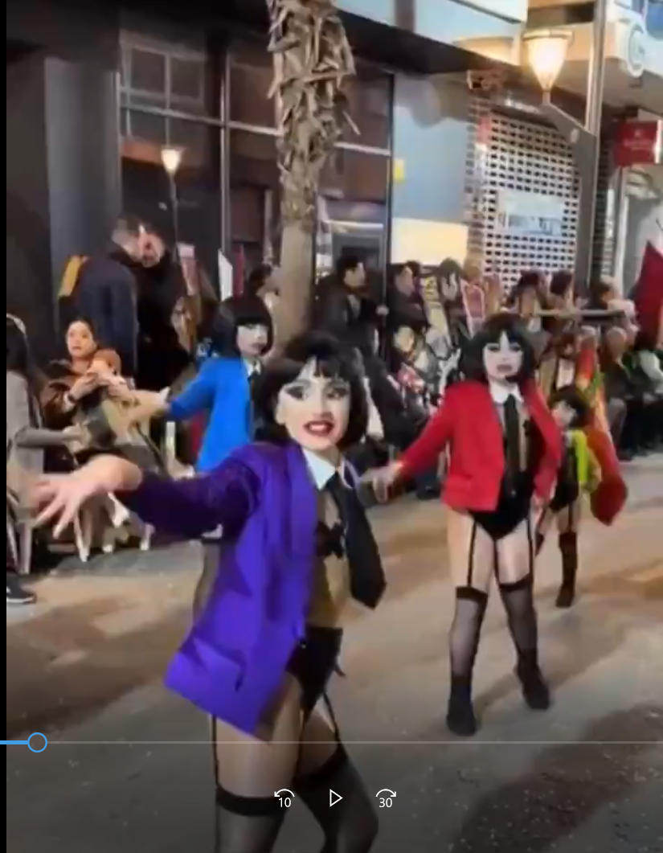

Σελίδα κενή

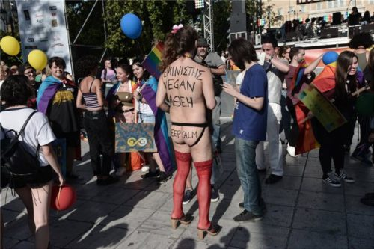

Σελίδα κενή

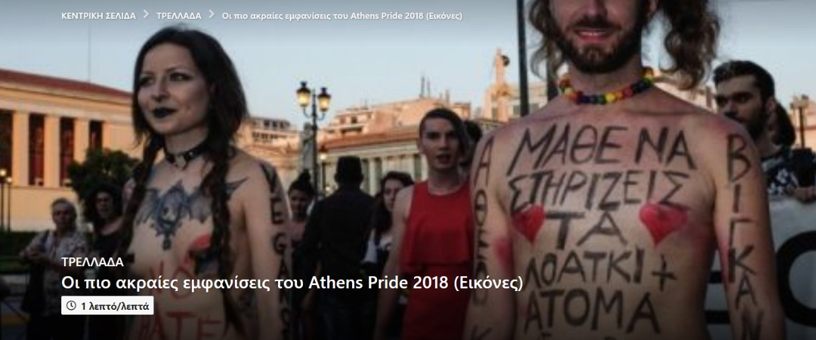

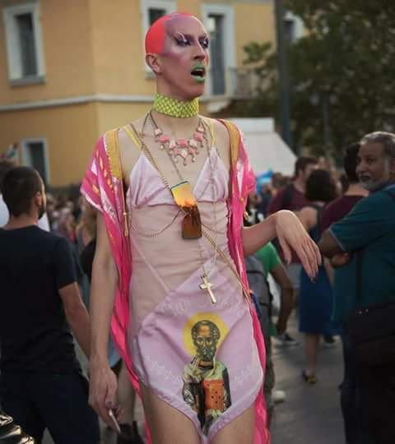

Σελίδα κενή

Σελίδα κενή

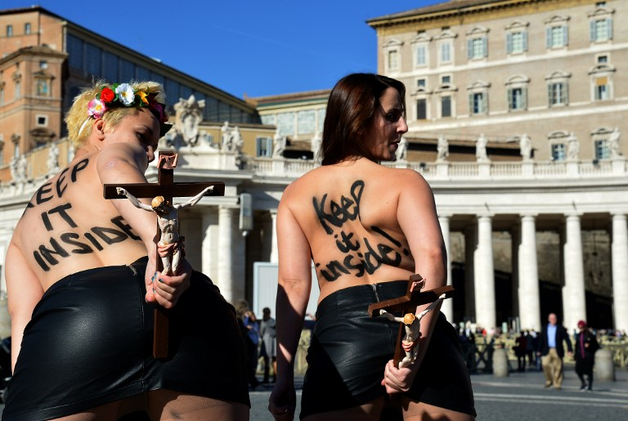

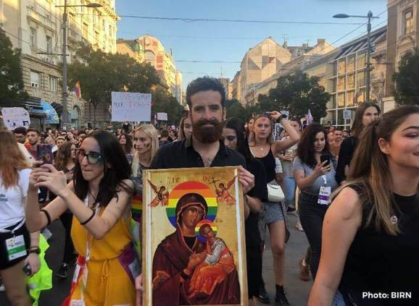

Σελίδα κενή

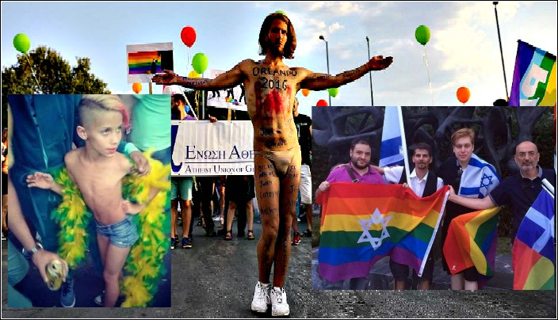

Σελίδα κενή

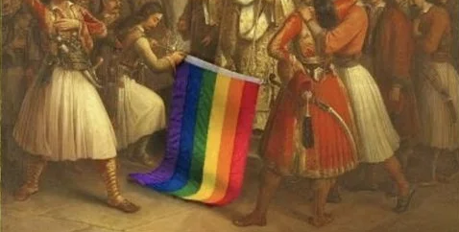

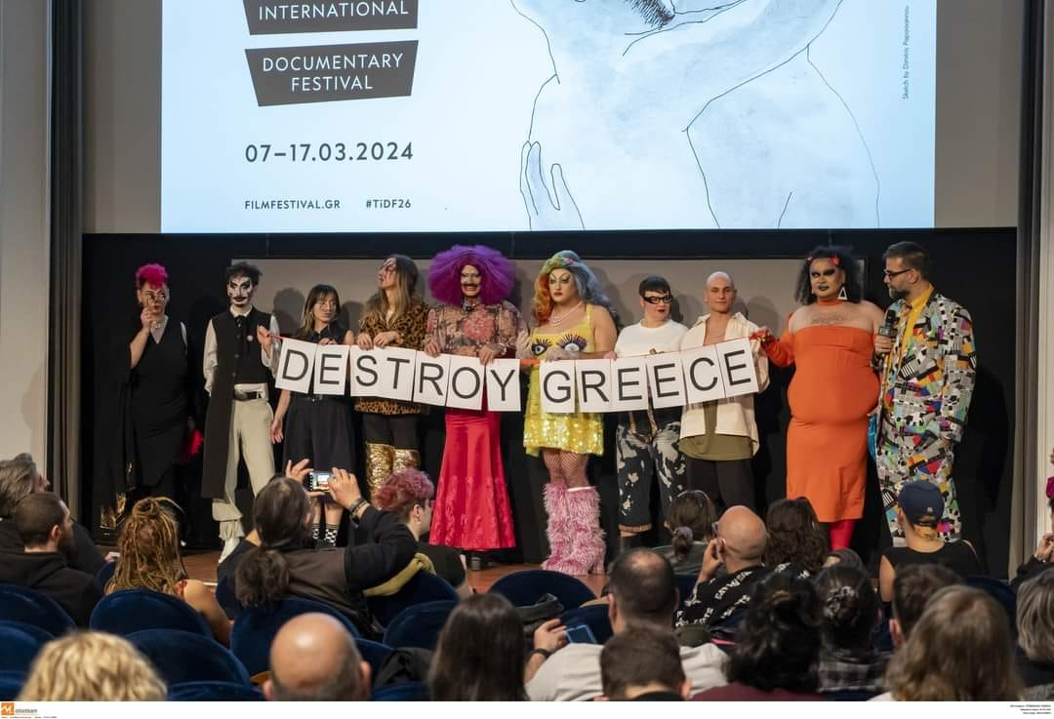

Σελίδα κενή

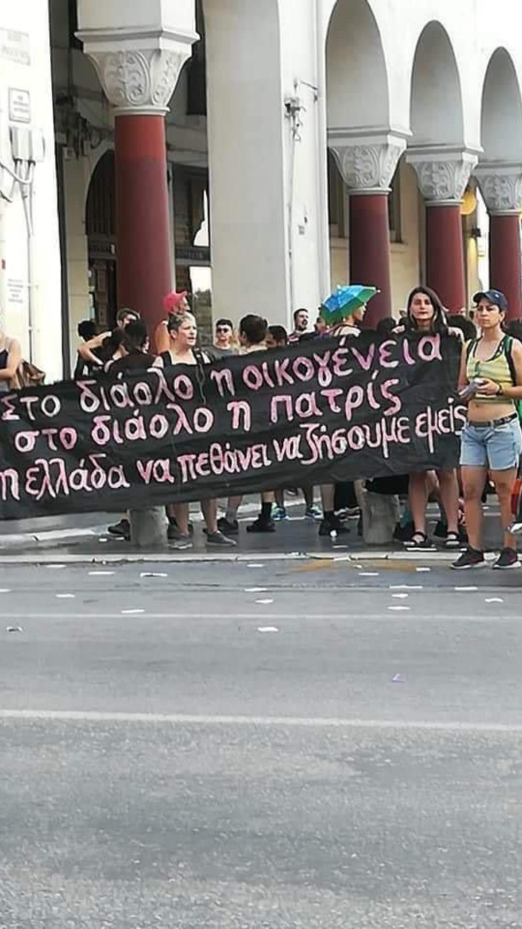
Σελίδα κενή

